

**Tugas BasisData (25 juni 2020)**

Membuat CDM, PDM, DAN ERD pada bahan yang telah diberikan

Nama : Eni Lestari

Npm : 1.19.4.012

Kelas : 1-A

Prodi : D4 Teknik Informatika

Dosen Pengampu : Syafrial Fachri Pane,S.T.,M.T.I.,EBDP

Program Sarjana Terapan Teknik Informatika

Politeknik Pos Indonesia

Bandung

2020

Dibawah ini sudah terdapat suatu bahan, yang mana akan di rancang menjadi 3 point antara lain CDM, PDM, dan ERD

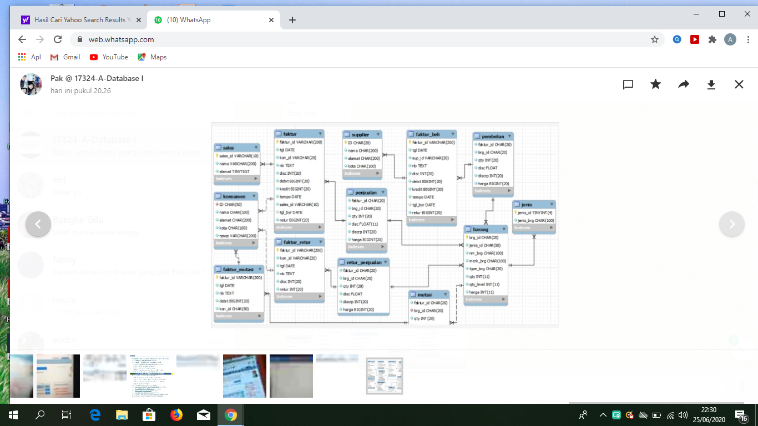

Dari data di atas, maka saya langsung membuat ke cdm, yang mana membuat cdm ini harus sesuai dan sangat teliti, agar tidak terjadinya kesalahan.

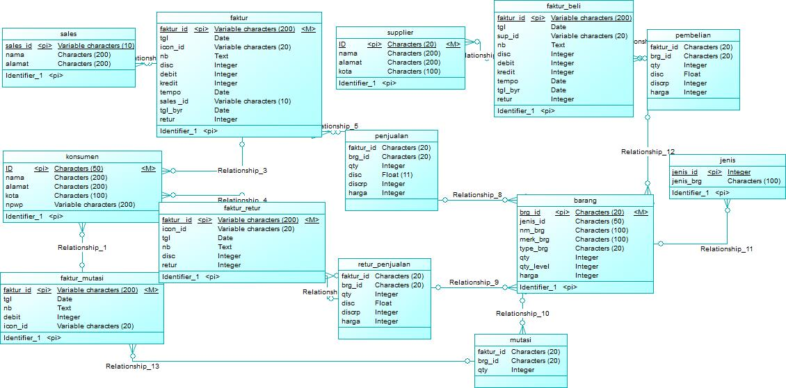

*Gambar rancangan Cdm*

Selanjutnya yaitu membuat PDM, Pdm merupakan hasil generate dari cdm. Sehingga sangat mudah di dapatkan apabila kita sudah membuat cdmnya terlebih dahulu

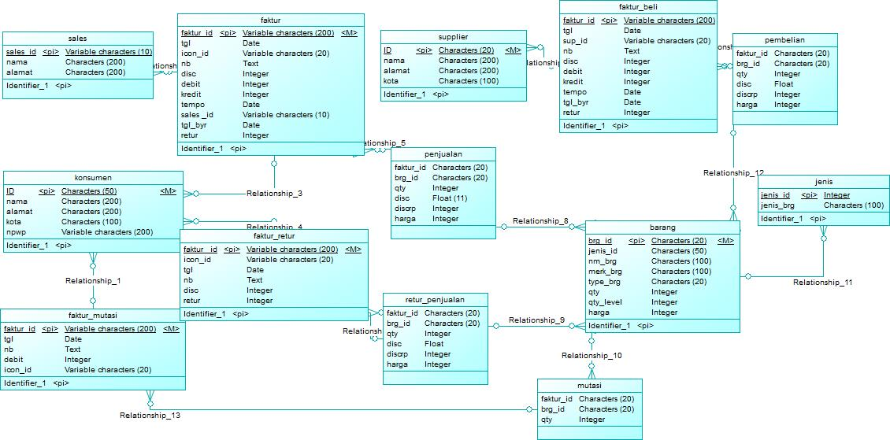

*Gambar rancangan Pdm*

Erd merupakan sesuatu yang menunjukkan hubungan antar entity dan relasinya, yang mana Erd ini memiliki 2 model yaitu cdm dan pdm yang telah dirancang diatas.





*Gambar rancangan Erd*